Manual de Usuario.

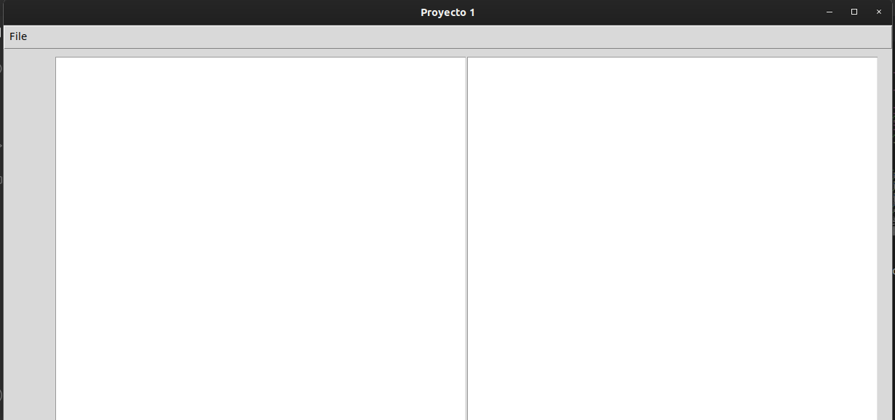
La interfaz de esta aplicación cuenta con dos areas de texto, en la del lado izquierdo se pueden escribir los tipos de lenguaje a analizar y en el del lado derecho se puede visualizar los resultados cuenta un menú que contiene las opciones de nuevo archivo para crear un nuevo documento, guardar como para guardar el archivo nuevo en la computadora con cualquier tipo de extensión, abrir para mostrar archivos existentes en la computadora, guardar para guardar cambios hechos a algún archivo abierto, analizar el cual analiza lexicamente o sintacticamente dependiendo la extensión del archivo de entrada y salir para terminar la ejecución del programa.

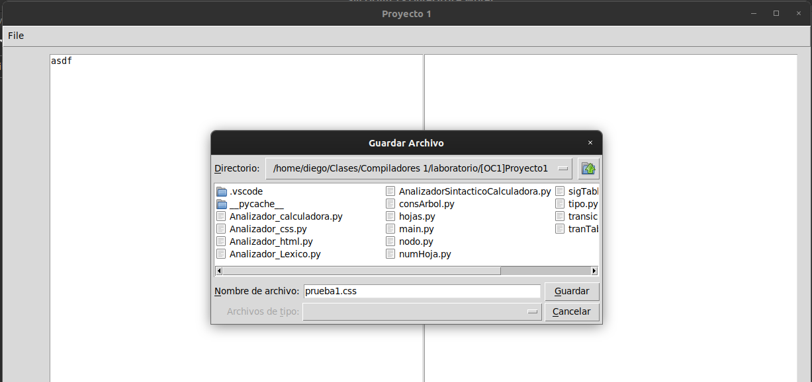
En este caso se guardara un archivo con el texto “asdf” y se llamara prueba1.css el cual sera almacenado en algún lugar dentro de la computadora designado por el usuario de la aplicación.

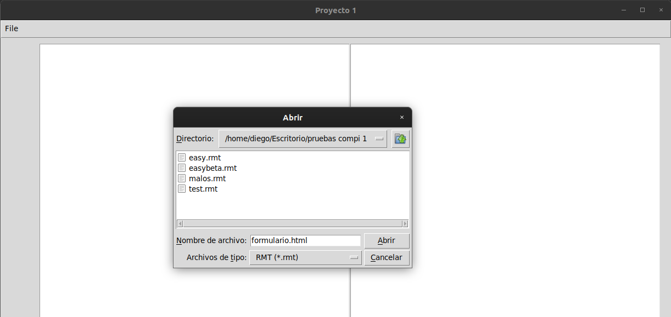
En la opción de abrir se pueden seleccionar 4 tipos de archivos ya sean css, html, js o rmt en este caso seleccionaremos el archivo malos.rmt.
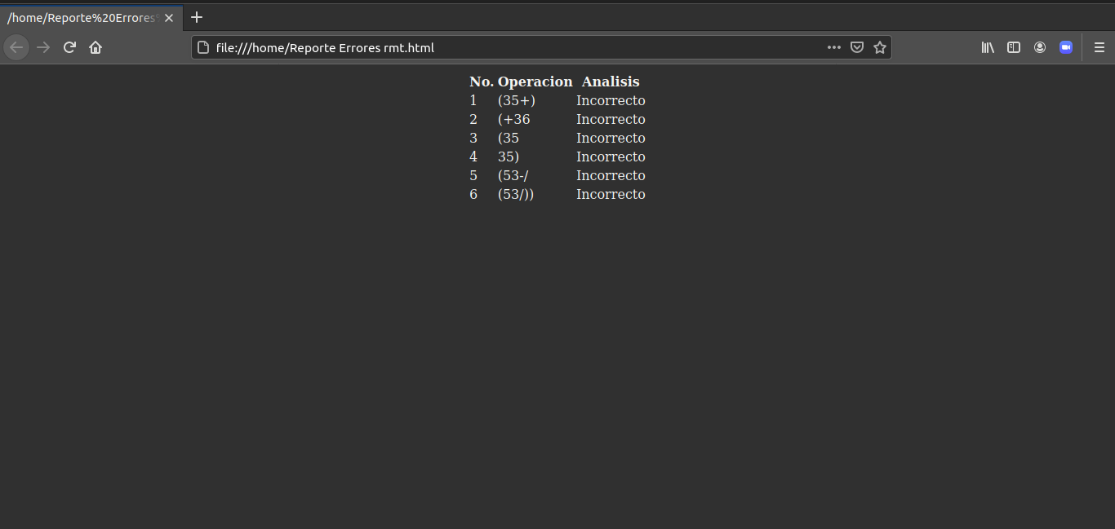

Al ejecutar el análisis de un archivo de tipo .rmt se obtiene de resultado si las operaciones aritméticas están sintacticamente correctas o incorrectas en este caso todas estaban incorrectas.

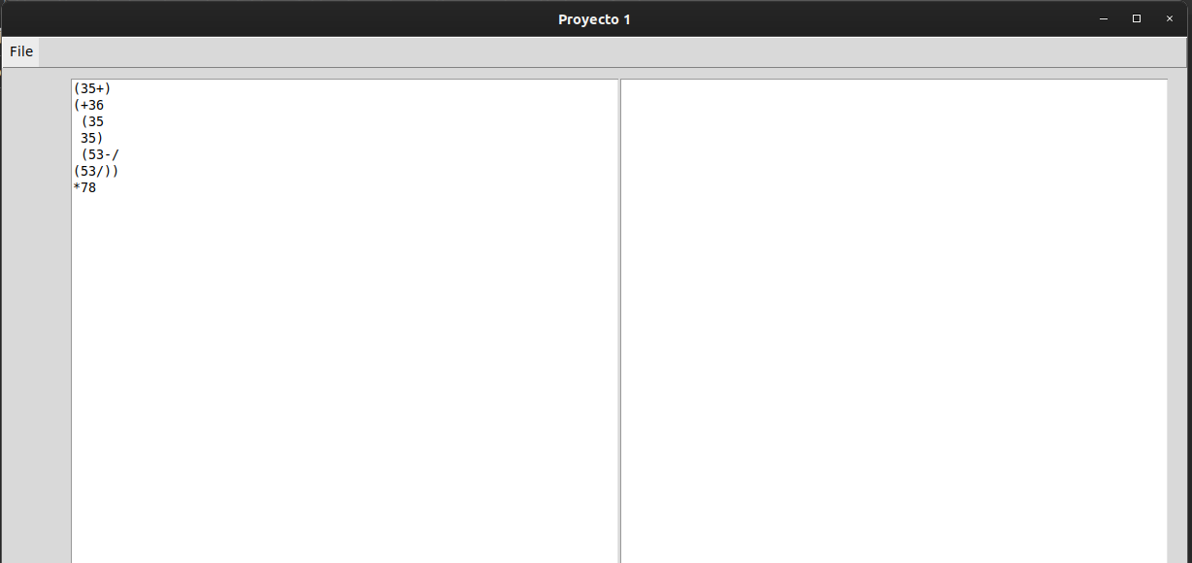

Para guardar cambios realizados sobre un archivo debe oprimir el boton de guardar para guardar en ese mismo archivo que se acaba de abrir.
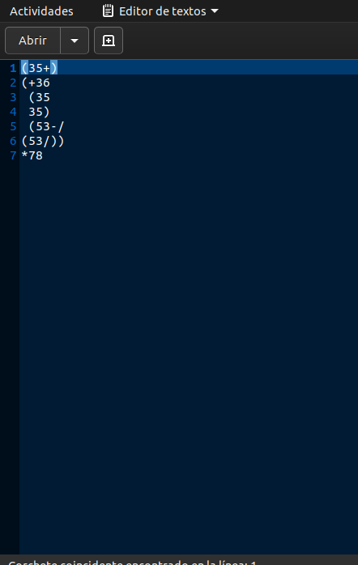

Y este es el resultado al guardar.

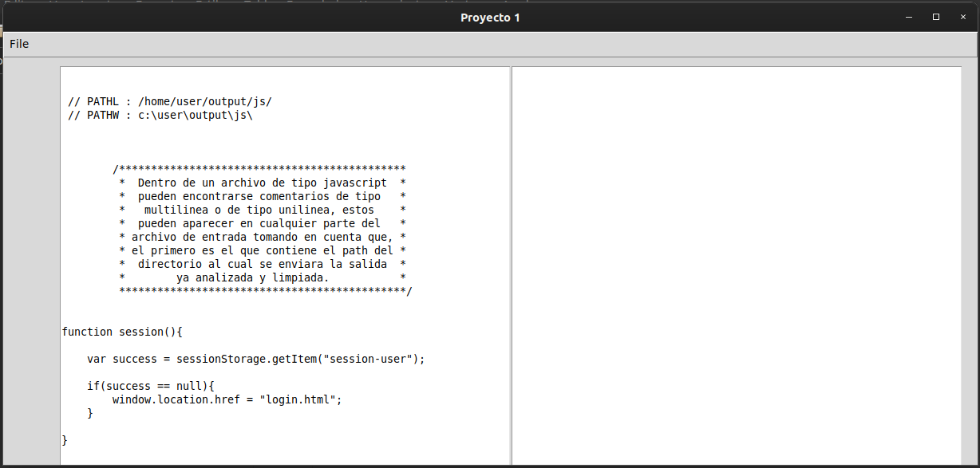
Para realizar el análisis de un documento de tipo .html, .css o .js se deben de colocar dos comentarios especiales los cuales son // PATHL : o // PATHW : y dependiendo si es sistema linux o windows el que esta utilizando el usuario es el que se tomara para la ejecución del análisis. Para estos lenguajes sera solamente análisis léxico.

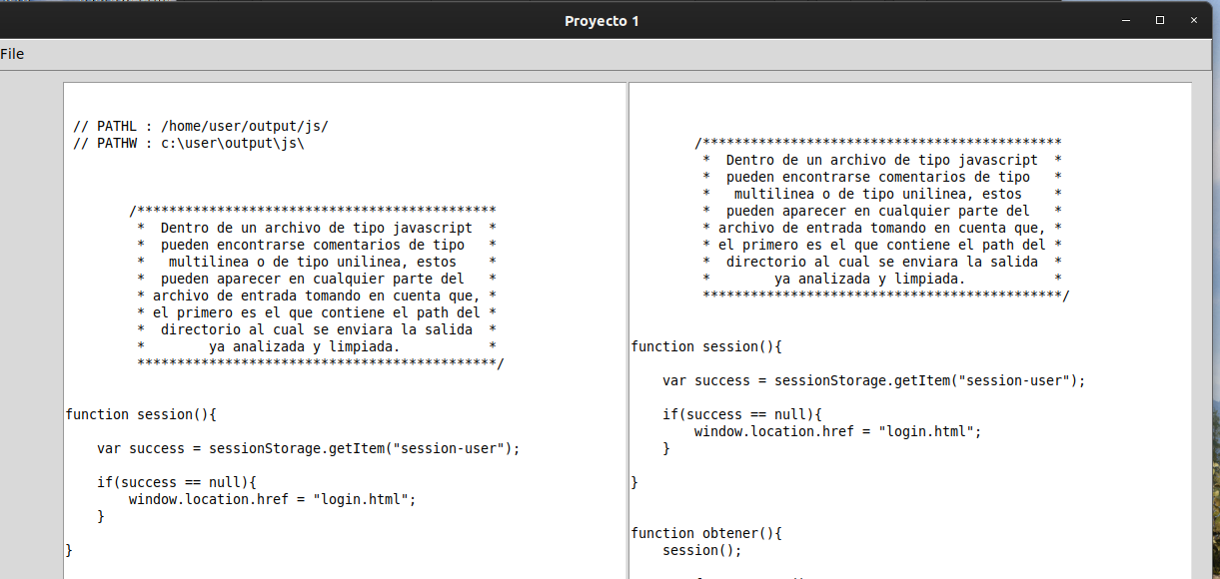
El resultado de realizar el análisis léxico de este archivo .js es el del lado derecho adicional a los demás en este archivo se generan grafos para identificadores, dígitos y símbolos. Estos se generan en la carpeta /home.

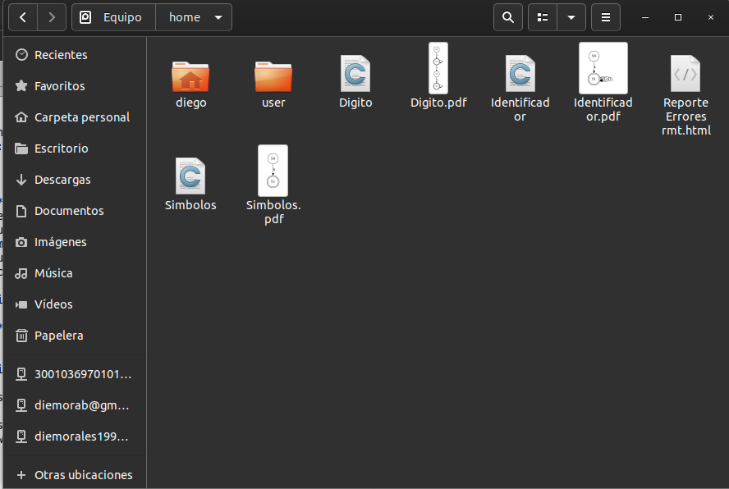

Grafos generados.
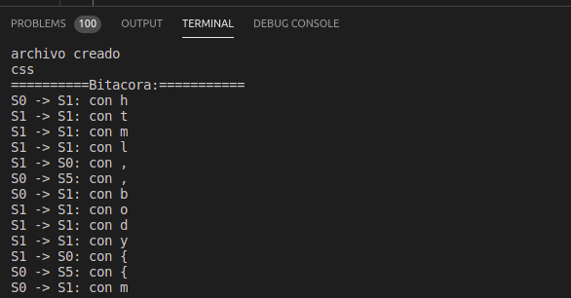

Finalmente se genera una bitácora para los archivos de tipo .css la cual muestra las transiciones que hay mientras se analizan los archivos.

